文件编号：Q/KC-JL-ST-07
受控状态：■受控 □非受控
保密级别：■公司级 □部门级 □项目级 □普通级
采纳标准：CMMI DEV V1.2
记录编号：
分发编号：

监控平台
用户部署手册
Version 1.0

2010.08.19
Written By 张少华

湖南科创信息技术股份有限公司

All Rights Reserved
记录更改历史
序号 | 更改原因 | 版本 | 作者 | 更改日期 | 备 注
1 | 新增 | 1.0 | 张少华 | 2010-8-19 | 数据库初始化
目录
1 引言 4
1.1 编写目的 4
1.2 项目背景 4
1.3 定义 4
1.4 参考资料 4
2 软件概述 4
2.1 目标 4
2.2 功能 4
3 部署步骤描述 4
3.1 部署文件描述 4
3.2 服务端数据库初始化 5
3.2.1 建立数据库 5
3.2.1.1 oracle创建用户 5
3.2.1.2 mysql创建用户 6
3.2.2 解压缩dbinit.zip压缩包 7
3.2.3 poolman.xml配置文件 7
3.2.3.1 poolman.xml介绍 7
3.2.4 数据源修改 7
3.2.4.1 数据库修改 7
3.1.4.1.1数据库连接地址修改 7
3.1.4.1.2用户修改 7
3.2.4.2 数据源选择 8
3.1.4.2.1 系统管理数据源选择 8
3.1.4.2.2 监控系统数据源选择 8
3.2.5 执行数据库初始化 8
3.2.6 覆盖cimconsole.war中的poolman.xml 8
3.3 服务端RPC协议配置 8
3.3.1 修改cimconsole.war中的manager-rpc-service.xml 8
3.3.2 修改cimconsole.war中的manager-rpc-xxx.xml文件 9
3.4 服务端部署到tomcat中 9
3.5 代理端配置（agent.zip） 9
3.5.1 代理端RPC协议配置 10
3.5.1.1 修改manager-rpc-service.xml 10
3.5.1.2 修改manager-rpc-xxx.xml 10
3.5.2 修改launcher.properties注册配置 10
3.5.3 代理端注册插件的配置 11
3.5.4 代理端关联应用配置 12
3.5.5 启动代理端 13

引言

编写目的
用户部署监控平台应用

项目背景
监控ETL、MQ……

定义
术语说明，见主界面介绍部分。

参考资料
- 监控系统需求规格说明书；

软件概述

目标

功能

部署步骤描述

部署文件描述

部署文件，提交的部署文件有一个，如下描述所示

dbinit.zip----数据库初始化文件,参考章节 初始化数据库

服务端数据库初始化
目前的平台只在oracle和mysql下进行了测试，所以数据库初始化操作也是针对这两种类型的数据库进行的。

建立数据库
在linux下安装完mysql后，要进行设置，以使得系统能适应初始化数据脚本。以redhat el4 下安装mysql为例。要把文件my.cnf_2010_08_24复制到/etc/下面，改名为my.cnf。重启mysql服务，mysql启动的时候会自动加载这个配置文件。
在文件中增加的内容主要有：
[client]
default-character-set=gbk //用来指定默认的字符集
[mysqld]
default-character-set=gbk //指定服务器启动时候的默认字符集
init_connect='SET NAMES gbk' //设置连接时候的字符集
log-bin-trust-function-creators=1 //降低安全级别，解决函数建立不成功问题
lower_case_table_names=1 //屏蔽掉大小写，解决大小写对表以及字段的影响
default-storage-engine=INNODB //指定服务器启动时候的引擎，解决某些字段过长报错

安装完新的oracle数据库或者mysql数据库后，要创建新用户。

oracle创建用户
用PL/SQL工具登录进数据库后，在user目录上点击右键，选择NEW，在弹出的对话框
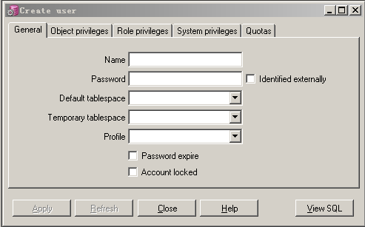
中输入要新建的用户名和密码，完了点击Apply按钮，完成用户的创建。
接下来在第三个选项卡“Role privileges”中完成角色授权，主要授予用户的角色有三个，分别是：
Connect、dba和resource，并对选项Grantable进行勾选，然后点击“Apply”按钮，完成角色授权。
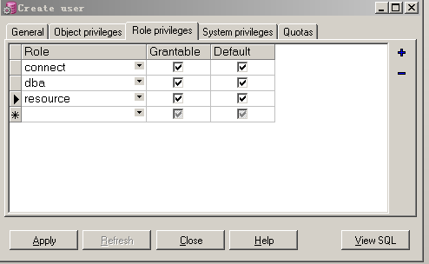
到此就完成了oracle数据库的用户创建过程。

mysql创建用户
用HeidiSQL工具登进数据库后，在下图所示的登陆名称上点击右键，建立新的数据库。
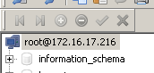
在弹出的对话框
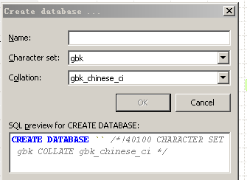
中输入新数据库的名称，然后点击ok，完成数据库的创建过程。

解压缩dbinit.zip压缩包

poolman.xml配置文件

poolman.xml介绍
Poolman中包含四个数据源标签，即四对<datasource></datasource>，每个数据源都有自己的名字，都对应一个数据库操作地址，数据库登录用户名和密码。目前我们的操作都是在一个数据库上完成的，所以四个数据源对应的数据库地址、用户名、密码是一样的。
数据源Bspf：平台最基本的数据源，必须选用。
数据源Mq：启动mq时候所需要的数据源。
数据源Kettle：启动kettle时候所需要的数据源。
数据源Cim：启动监控平台的时候所需要的数据源。
在resources目录下，有对应于oracle和mysql的poolman文件，针对不同的数据库，选择不同的配置文件，用poolman.xml_mysql或者poolman.xml_oracle覆盖目录下面的poolman.xml文件。

数据源修改

数据库修改

数据库连接地址修改
打开poolman.xml文件，针对不同的数据库，修改标签
<url>jdbc:mysql://172.16.17.216:3306/basecim</url>
或者<url>jdbc:oracle:thin:@//172.16.17.219:1521/orcl</url>
中的数据库访问地址。IP对应数据库的ip地址，ip后面的basecim或者orcl对应于数据库的名称。

用户修改
修改poolman.xml文件中所有的标签对
<username>test</username>
<password>test</password>
把test替换成目标数据库用到的用户们和密码，即第一步中创建的用户们和密码。

数据源选择

系统管理数据源选择
如果只启动系统管理，我们只选择数据源bspf、mq、kettle，删除数据源cim。

监控系统数据源选择
如果启动监控系统，保持数据源bspf、mq、kettle、cim不变动。并把poolman.xml配置文件拷贝到监控平台的resources目录下面，覆盖监控平台的poolman文件。

执行数据库初始化
运行dbinit目录下的startup.bat文件，待运行完成后数据库就初始化完成了。可以在startup.log中看到操作日志。

